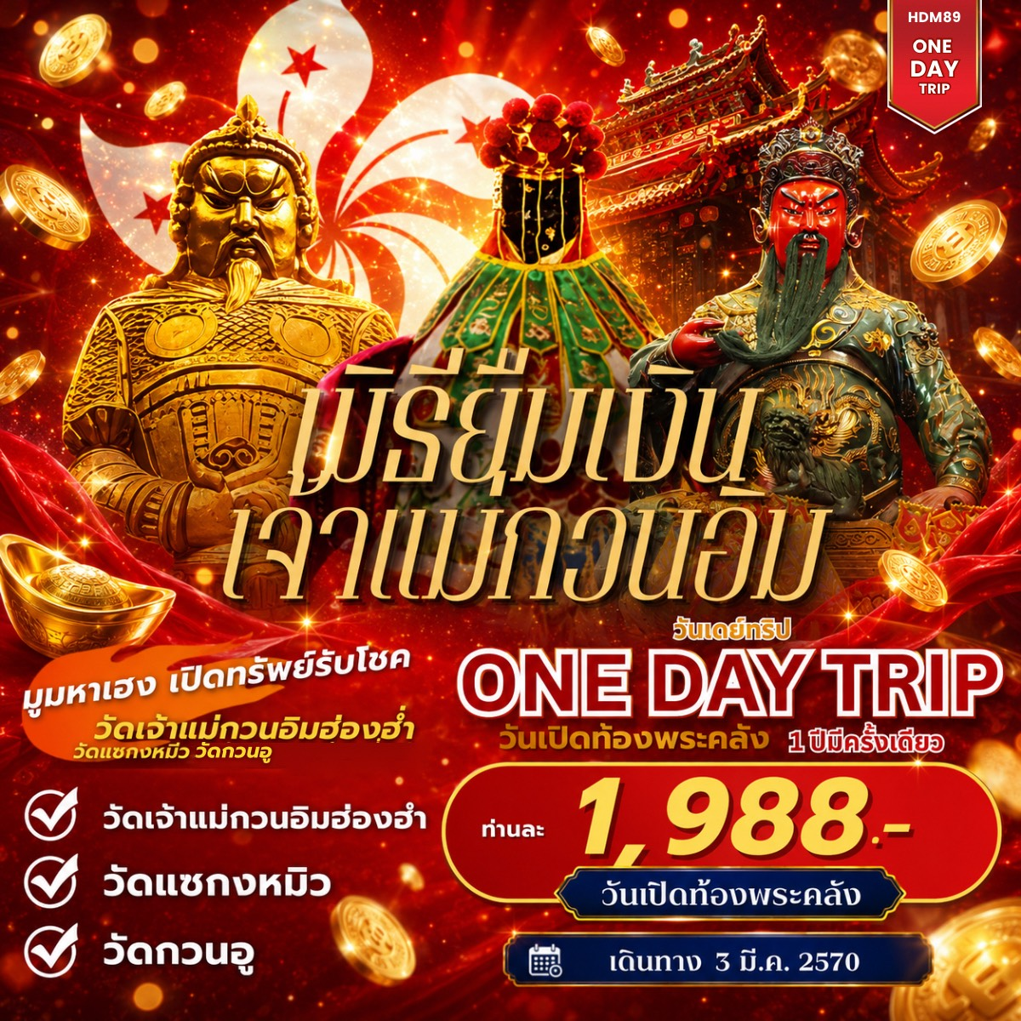

วันที่ | รายการ | เช้า | เที่ยง | เย็น | โรงแรมที่พัก
1 | 07.00 น. (ตามเวลาฮ่องกง) จุดนัดหมายห้าง K11 Art Mall – วัดเจ้าแม่กวนอิมฮองฮำ – ร้านกังหันจิวเวลรี่ – ร้านหยก – วัดกวนอู – วัดแชกงหมิว – ส่งกลับห้าง K11 Art Mall | Х | Х | Х | Х
โปรแกรมการท่องเที่ยว อาจมีการปรับเปลี่ยนตามความเหมาะสม

จำนวนผู้เดินทาง | ประเภทยานพาหนะ |  | ราคา
ผู้เดินทาง 30 ท่าน/BUS | BUS | 1988.- บาท

ไม่ร่วมค่าทิปคนขับรถและมัคคุเทศก์ท้องถิ่นท่านละ 50 เหรียญ
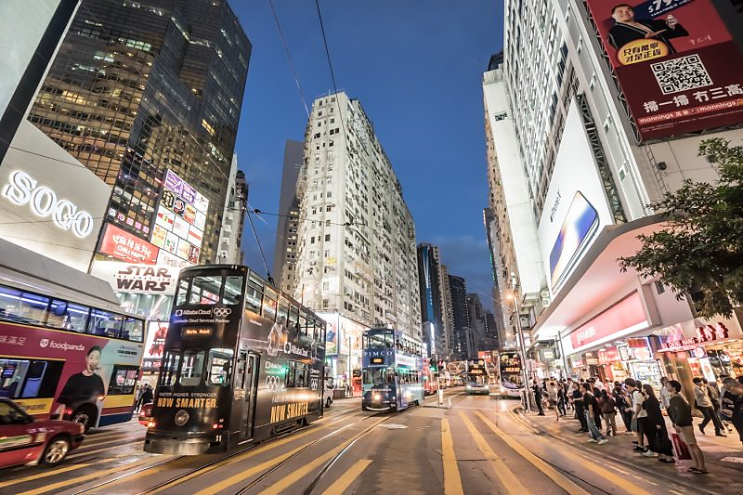

จุดนัดหมายห้าง K11 Art Mall : https://maps.app.goo.gl/r9gtgLy8TT2VKKPr8
วันแรกของการเดินทาง จุดนัดหมายห้าง K11 – วัดเจ้าแม่กวนอิมฮองฮำ – ร้านกังหันจิวเวลรี่ – ร้านหยก – วัดกวนอู – วัดแชกงหมิว – ส่งกลับห้าง K11 อาหาร –/–/–
08.00 น. รับท่านจาก ห้าง K11 ตามเวลานัดหมาย
นำท่านไปไหว้ เจ้าแม่กวนอิมฮงฮำ (Kun Im Temple Hung Hom) เป็นวัดเจ้าแม่กวนอิมที่มีชื่อเสียงแห่งหนึ่งในฮ่องกง ขอพรเจ้าแม่กวนอิมพระโพธิสัตว์แห่งความเมตตา ช่วยคุ้มครองและปกปักรักษา เป็นวัดเก่าแก่ของฮ่องกงสร้างตั้งแต่ปี ค.ศ. 1873 ถึงแม้จะเป็นวัดขนาดเล็กที่ไม่ได้สวยงามมากมาย แต่เป็นวัดเจ้าแม่กวนอิมที่ชาวฮ่องกงนับถือมาก แทบทุกวันจะมีคนมาบูชาขอพรกันแน่นวัด ถ้าใครที่ชอบเสี่ยงเซียมซีเขาบอกว่าที่นี่แม่นมากที่พิเศษกว่านั้น หมายเหตุ ต่อคิวขั้นต่ำประมาณ 3 – 5 ชั่วโมง แนะนำลูกค้าควรเตรียมขนมปังและน้ำดื่มให้พร้อม

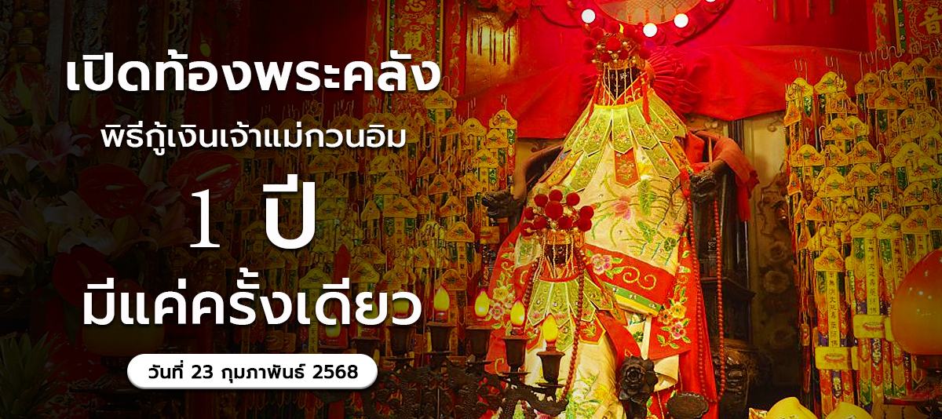

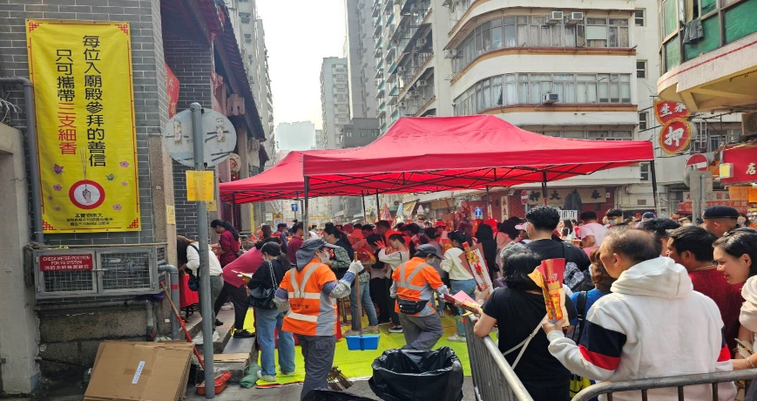

เที่ยง อิสระอาหารเที่ยง ไม่รวมอยู่ในรายการนำเที่ยว
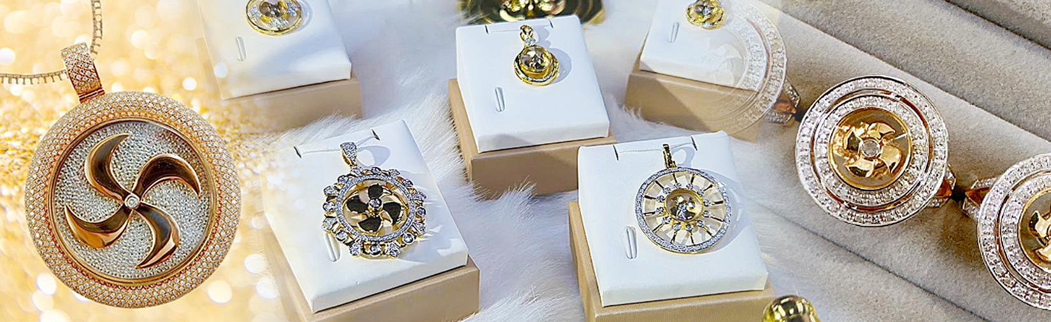
นำท่านเยี่ยมชม โรงงานจิวเวลรี่ ที่ขึ้นชื่อของฮ่องกงพบกับงานดีไชน์ที่ได้รับรางวัลอันดับเยี่ยม และใช้ในการเสริมดวงเรื่องฮวงจุ้ย โดยการย่อใบพัดของกังหันวัดแชกง มาทำเป็นเครื่องประดับ ไม่ว่าจะเป็น จี้ แหวน กำไล เพื่อให้เป็นเครื่องประดับติดตัว และเสริมดวงชะตา นำท่านชม ร้านหยก มีสินค้ามากมายเกี่ยวกับหยก อาทิ กำไลหยก หรือสัตว์นำโชคอย่างปี่เซียะ อิสระให้ท่านได้เลือกซื้อเป็นของฝาก หรือเป็นของที่ระลึกหรือนำโชคแด่ตัวท่านเอง

นำท่านเข้าสู่ เจ้าพ่อกวนอู วัดกวนอู (Kwan Tai Temple) ใน Sham Shui Po หรือที่คนไทยนิยมเรียกว่า "วัดเทพเจ้ากวนอู" เป็นสถานศักดิ์สิทธิ์อันเลื่องชื่อ ถือว่าเป็นวัดแห่งเดียวในเขตเกาลูน ที่สร้างขึ้นเพื่อบูชาเทพเจ้ากวนอู ซึ่งท่านเป็นเทพเจ้าแห่งความซื่อสัตย์ เปี่ยมไปด้วยคุณธรรม โดยศาลเจ้าพ่อกวนอูแห่งนี้ ผู้ที่มาไหว้สักการะจะนิยมขอพรเรื่องธุรกิจและบริวาร เนื่องจากว่า เจ้าพ่อกวนอู เป็นเทพเจ้าที่รักษาคำพูดด้วยชีวิต รักคุณธรรม ซื่อสัตย์ ช่วยปกป้องสิ่งเลวร้าย

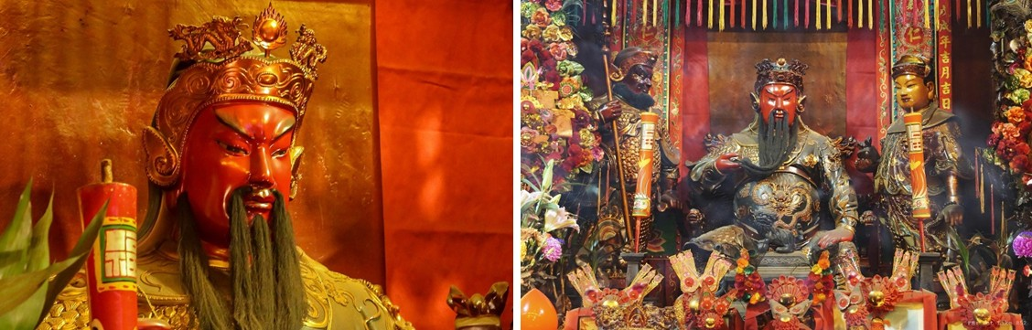

นำท่านเดินทางสู่ วัดแชกงหมิว ให้ท่านได้จุดธูปขอพร สักการะเทพเจ้าแชกง ตั้งจิตอธิษฐานด้านหน้าองค์เจ้าพ่อแชกง จากนั้นให้ท่านหมุนกังหันทองแดงจะมีกังหัน 4 ใบพัด แต่ละใบหมายถึง เดินทางปลอดภัย, สุขภาพแข็งแรง, โชคลาภ และเงินทอง เชื่อกันว่าหากหมุนครบ 3 รอบและตีกลอง 3 ครั้ง จะช่วยปัดเป่าสิ่งชั่วร้ายออกไป และนำพาสิ่งดีๆ เข้ามา ตำนานวัดแชกง หรือเรียกอีกชื่อหนึ่งว่า “วัดกังหันลม” เป็นอีกหนึ่งวัดที่มีประวัติศาสตร์อันยาวนาน สร้างมาตั้งแต่ 300 ปีก่อน ตามตำนานเล่ากันว่าได้มีโจรสลัดต้องการที่จะมาปล้นชาวบ้าน เมื่อนายพลแชกงรู้เข้าก็ได้บอกให้ชาวบ้านพับกังหันลมแล้วนำไปติดไว้ที่หน้าบ้าน ปรากฎว่าโจรสลัดได้จากไปและไม่ได้ทำการปล้น ชาวบ้านจึงมีความเชื่อว่ากังหันลมนั้นช่วยขจัดสิ่งชั่วร้ายที่กำลังจะเข้ามา และนำพาสิ่งดีๆ มาสู่ตน จึงได้สร้างวัดแชกงแห่งนี้ขึ้น เพื่อระลึกถึงนายพลแชกง และเป็นที่สักการะบูชาเพื่อไม่ให้มีสิ่งไม่ดีเกิดขึ้น

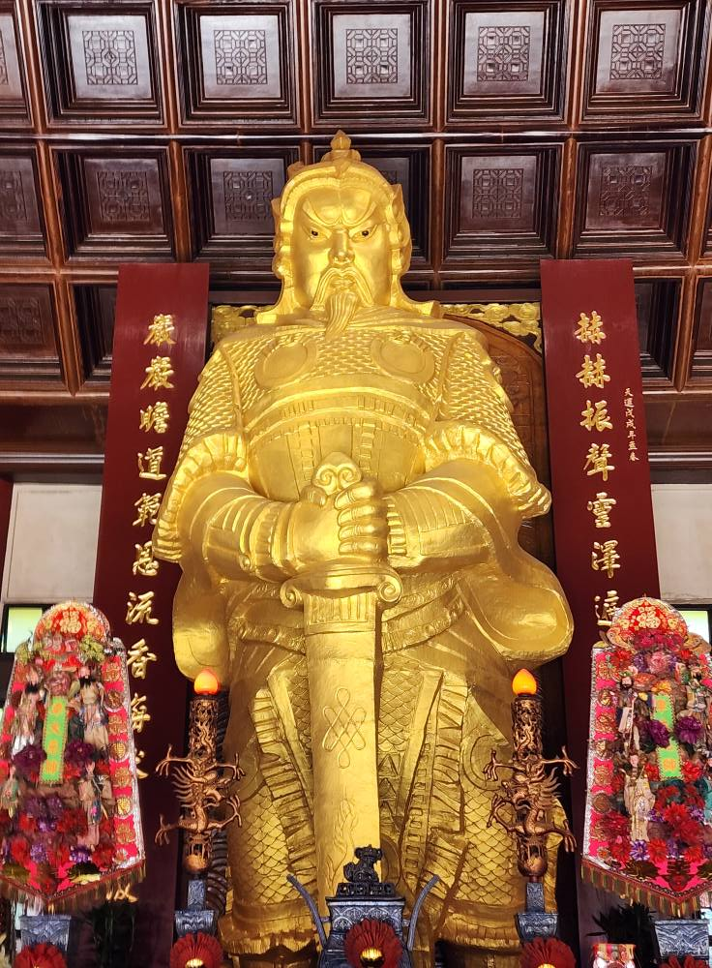
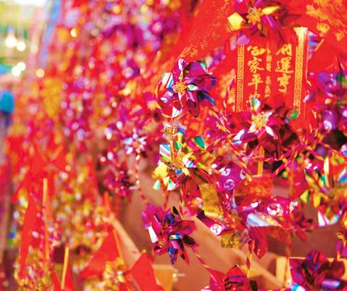
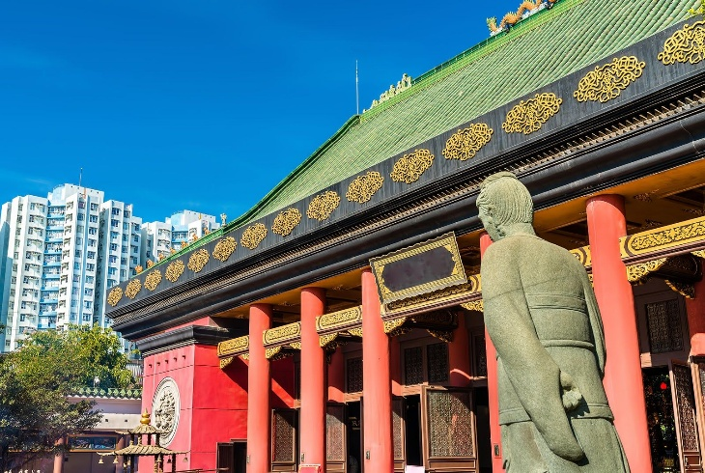
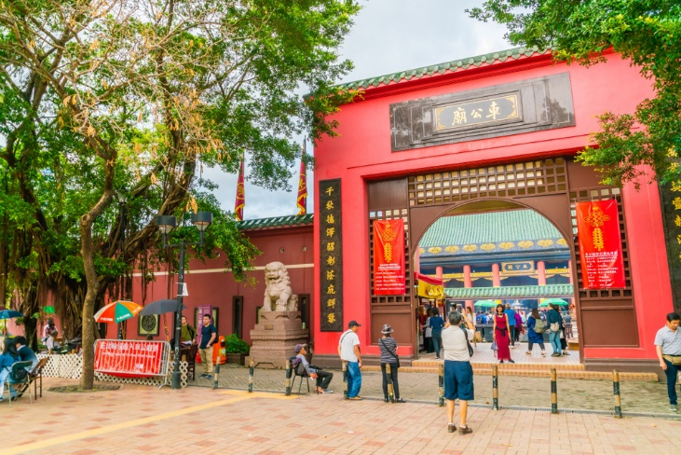

สมควรแก่เวลานำท่านเดินทางกลับ สู่ห้าง K11 Art Mall

********************************************************

หมายเหตุ : โปรแกรมการท่องเที่ยว อาจมีการปรับเปลี่ยนตามความเหมาะสม

อัตราค่าบริการนี้รวม
ค่าไกด์ท้องถิ่นฮ่องกง (พูดภาษาไทย)
ค่ารถรับส่งตามสถานที่ท่องเที่ยวที่ระบุตามรายการ
ค่าเข้าชมสถานที่ต่างๆ ที่ระบุอยู่ในรายการ

อัตราค่าบริการนี้ไม่รวม
ค่าอาหารและเครื่องดื่ม นอกเหนือจากที่ระบุในรายการ
ค่ารถรับ-ส่ง นอกสถานที่ นอกเหนือที่ระบุไว้ตามรายการ
ค่าภาษีมูลค่าเพิ่ม Vat 7% และ ค่าภาษีหัก ณ ที่จ่าย 3%
ค่าทิปไกด์ท้องถิ่น + คนชับรถ 50HKDต่อท่าน

ข้อควรทราบ
1.กรณีลูกค้าไม่ไปตามโปรแกรมและขอแยกตัวออกจากคณะ ทางบริษัทฯ ไม่สามารถคืนค่าใช้จ่ายๆ แก่ท่านได้ และทางบริษัทฯจะไม่รับผิดชอบหากเกิดเหตุการณ์ไม่คาดฝันกับท่าน บริษัทขอสงวนสิทธิ์เก็บ 10,000 บาท/ท่าน
2.กรณีลูกค้าไม่ลงร้านของรัฐบาล บริษัทขอสงวนสิทธิ์เก็บ 3,000 บาท/ท่าน โดยถือว่าท่านรับทราบและยอมรับเงื่อนไข

เงื่อนไขการให้บริการ
- การเดินทางครั้งนี้จะต้องมีจำนวน 10 ท่านขึ้นไป
การจองทัวร์และชำระค่าบริการ
- กรุณาชำระยอดเต็มจำนวนเท่านั้น
**สำคัญ**สำเนาหน้าพาสปอร์ตผู้เดินทาง (จะต้องมีอายุเหลือมากกว่า 6 เดือนก่อนหมดอายุนับจากวันเดินทางไป-กลับและจำนวนหน้าหนังสือเดินทางต้องเหลือว่างสำหรับติดวีซ่าไม่ต่ำกว่า 3หน้า) **กรุณาตรวจสอบก่อนส่งให้บริษัทมิฉะนั้นทางบริษัทจะไม่รับผิดชอบกรณีพาสปอร์ตหมดอายุ ** กรุณาส่งพร้อมพร้อมหลักฐานการโอนเงินมัดจำ
เงื่อนไขการยกเลิก
- ห้ามยกเลิกทุกกรณี
หมายเหตุ : กรุณาอ่านศึกษารายละเอียดทั้งหมดก่อนทำการจอง เพื่อความถูกต้องและความเข้าใจตรงกันระหว่างท่านลูกค้าและบริษัทฯ และเมื่อท่านตกลงชาระเงินมัดจาหรือค่าทัวร์ทั้งหมดกับทางบริษัทฯ แล้ว ทางบริษัทฯ จะถือว่าท่านได้ยอมรับเงื่อนไขข้อตกลงต่างๆทั้งหมด

- บริษัทฯ ขอสงวนสิทธิ์ที่จะเลื่อนการเดินทางหรือปรับราคาค่าบริการขึ้นในกรณีที่มีผู้ร่วมคณะไม่ถึง 30 ท่าน
- ขอสงวนสิทธิ์การเก็บค่าน้ามันและภาษีสนามบินทุกแห่งเพิ่ม หากสายการบินมีการปรับขึ้นก่อนวันเดินทาง
- บริษัทฯ ขอสงวนสิทธิ์ในการเปลี่ยนเที่ยวบิน โดยมิต้องแจ้งให้ทราบล่วงหน้าอันเนื่องจากสาเหตุต่างๆ
- บริษัทฯ จะไม่รับผิดชอบใดๆ ทั้งสิ้น หากเกิดกรณีความล่าช้าจากสายการบิน, การยกเลิกบิน, การประท้วง, การนัดหยุดงาน, การก่อการจลาจล, ภัยธรรมชาติ, การนาสิ่งของผิดกฎหมาย ซึ่งอยู่นอกเหนือความรับผิดชอบของบริษัทฯ
- บริษัทฯ จะไม่รับผิดชอบใดๆ ทั้งสิ้น หากเกิดสิ่งของสูญหาย อันเนื่องเกิดจากความประมาทของท่าน, เกิดจากการโจรกรรม และอุบัติเหตุจากความประมาทของนักท่องเที่ยวเอง
- 6เมื่อท่านตกลงชาระเงินมัดจาหรือค่าทัวร์ทั้งหมดกับทางบริษัทฯ แล้ว ทางบริษัทฯ จะถือว่าท่านได้ยอมรับเงื่อนไขข้อตกลงต่างๆทั้งหมด
- รายการนี้เป็นเพียงข้อเสนอที่ต้องได้รับการยืนยันจากบริษัทฯอีกครั้งหนึ่ง หลังจากได้สำรองโรงแรมที่พักในต่างประเทศเรียบร้อยแล้ว โดยโรงแรมจัดในระดับใกล้เคียงกัน ซึ่งอาจจะปรับเปลี่ยนตามที่ระบุในโปรแกรม
- การจัดการเรื่องห้องพัก เป็นสิทธิของโรงแรมในการจัดห้องให้กับกรุ๊ปที่เข้าพัก โดยมีห้องพักสำหรับผู้สูบบุหรี่ / ปลอดบุหรี่ได้ โดยอาจจะขอเปลี่ยนห้องได้ตามความประสงค์ของผู้ที่พัก ทั้งนี้ขึ้นอยู่กับความพร้อมให้บริการของโรงแรม และไม่สามารถรับประกันได้
- กรณีผู้เดินทางต้องการความช่วยเหลือเป็นพิเศษ อาทิเช่น ใช้วิวแชร์ กรุณาแจ้งบริษัทฯ อย่างน้อย14วันก่อนการเดินทาง มิฉะนั้นบริษัทฯไม่สามารถจัดการได้ล่วงหน้าได้
- มัคคุเทศก์ พนักงานและตัวแทนของผู้จัด ไม่มีสิทธิในการให้คำสัญญาใด ๆ ทั้งสิ้นแทนผู้จัด นอกจากมีเอกสารลงนามโดยผู้มีอำนาจของผู้จัดกำกับเท่านั้น ผู้จัดจะไม่รับผิดชอบและไม่สามารถคืนค่าใช้จ่ายต่างๆ ได้เนื่องจากเป็นการเหมาจ่ายกับตัวแทนต่างๆ ในกรณีที่ผู้เดินทางไม่ผ่านการพิจารณาในการตรวจคนเข้าเมือง-ออกเมือง ไม่ว่าจะเป็นกองตรวจคนเข้าเมืองหรือกรมแรงงานของทุกประเทศในรายการท่องเที่ยว อันเนื่องมาจากการกระทำที่ส่อไปในทางผิดกฎหมาย การหลบหนี เข้าออกเมือง เอกสารเดินทางไม่ถูกต้อง หรือ การถูกปฏิเสธในกรณีอื่นๆ

